Sistema operativo
Conjunto de órdenes y programas que controlan los procesos básicos de una computadora.

Software libre
Es el software cuyo código puede ser modificado y utilizado para cualquier finalidad. Los usuarios tienen la libertad de copiar, distribuir, modificar y mejorar el software.

Comandos de archivo
ls → listado del directorio
ls -al → listado con archivos ocultos
cd dir → cambiar a un directorio concreto
cd → cambiar a directorio raíz
pwd → mostrar directorio actual
mkdir dir → crear un directorio
rm file → eliminar archivo
rm -r file → eliminar directorio
rm -f dir → forzar eliminar archivo
rm -rf dir → forzar eliminar directorio
cp file1 file2 → copiar archivo1 a archivo2
cp -r dir1 dir2 → copiar directorio1 a directorio2; crear el 2 si no existe
mv file1 file2 → renombrar o mover archivo1 a archivo2 si el 2 existe, mover el 1 al 2
ln -s file link → crear enlace simbólico al archivo
touch file → crear o actualizar archivo
cat > file → crear un archivo directamente con su nombre
more file → muestra el contenido del archivo
head file → muestra las primeras 10 líneas del archivo
tail file → muestra las últimas 10 líneas del archivo
tail -f file → muestra el contenido como si este creciera, empieza en las últimas 10 líneas

LVM

Shell script
Ejecutado por el shell de unix. Automatiza línea por línea cada orden o instrucción que se le indica.

Docker
Automatiza el proceso de despliegue de aplicaciones dentro de contenedores de software. Hay un conjunto de comandos que sirven para crear, iniciar o detener contenedores.

SISTEMA BINARI
Sistema de numeració.
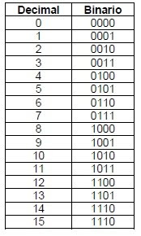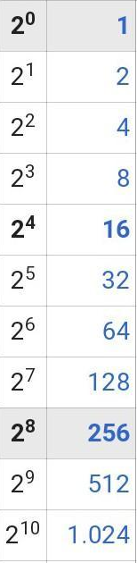

ASCII

